Nước Tẩy Trang Bí Đao Cocoon 500ml
299.000 (219.000)
NƯỚC TẨY TRANG BÍ ĐAO COCOON 500ML
Nước Tẩy Trang Bí Đao Cocoon Winter Melon Micellar Water đến từ thương hiệu mỹ phẩm thuần chay Cocoon là sản phẩm tẩy trang được thiết kế chuyên biệt dành cho da dầu và da mụn nhạy cảm. Với công nghệ Micellar, nước tẩy trang bí đao giúp làm sạch hiệu quả lớp trang điểm, bụi bẩn và dầu thừa, mang lại làn da sạch hoàn toàn và dịu nhẹ.
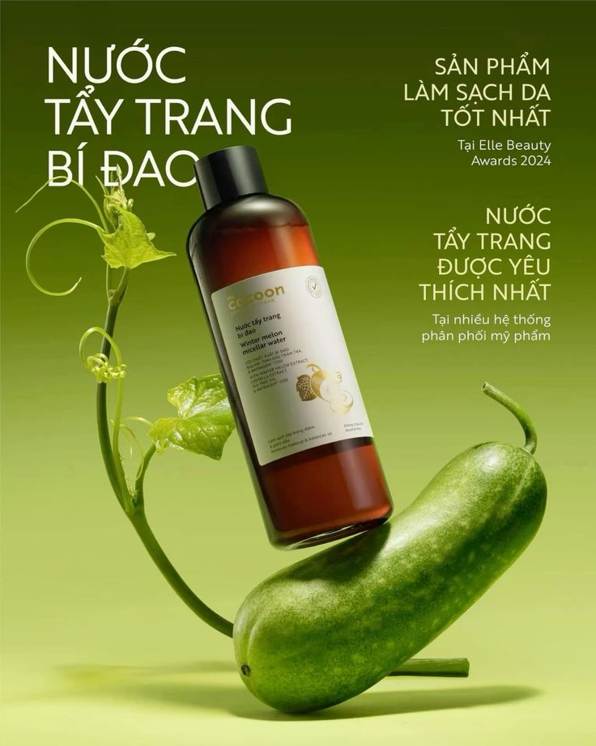
I. CÔNG DỤNG CHÍNH
- Làm sạch da, loại bỏ dễ dàng bụi bẩn, bã nhờn, lớp trang điểm trên da và sâu lớp chân lông.
- Hỗ trợ kiểm soát và giảm lượng dầu thừa trên da, giúp da thông thoáng hơn.
- Đồng thời cung cấp độ ẩm cần thiết, giúp da mềm mại, không bị khô căng sau khi làm sạch. Giúp da sáng bóng, mịn màng.

II. THÀNH PHẦN
- Chiết xuất bí đao: Bí đao có đặc tính làm mát, làm giảm nhiệt, giúp ngăn ngừa mụn trứng cá, mụn viêm.
- Rau má: Giàu các hợp chất sinh học giúp tăng sinh collagen, làm dịu da và giảm các vết đỏ.
- Tinh dầu tràm trà: Loại tinh dầu có mùi thơm ấm áp, cay nồng giúp ngăn ngừa mụn trứng cá, vết thương, côn trùng cắn.
- Betaine: Là hoạt chất dưỡng ẩm được chiết xuất từ củ cải đường, giúp bảo vệ tế bào da khỏi căng thẳng từ môi trường bên ngoài như ô nhiễm môi trường, khói bụi.
- O-Cymen-5-Ol và Cetylpyridinium chloride: Giúp làm giảm mụn.
- NatraGem™ S150: Tổ hợp chất làm sạch có nguồn gốc thực vật, giúp hòa tan và loại bỏ hiệu quả lớp trang điểm, bã nhờn và bụi bẩn, đồng thời hạn chế gây khô da và an toàn cho làn da.

III. HƯỚNG DẪN SỬ DỤNG
- Thấm một lượng nước tẩy trang vừa đủ vào bông tẩy trang, lau nhẹ nhàng khắp mặt để loại bỏ lớp trang điểm, dầu thừa và bụi bẩn.
- Có thể dùng cho toàn mặt, bao gồm vùng mắt và môi.
- Sau khi tẩy trang, rửa lại với sữa rửa mặt và tiếp tục các bước chăm sóc da hằng ngày.

IV. BẢO QUẢN
Đóng kín nắp sau khi sử dụng. Bảo quản nơi khô ráo, thoáng mát, tránh ánh nắng trực tiếp và nhiệt độ cao.

- Xuất xứ thương hiệu: Việt nam.
- Nơi sản xuất: Việt Nam.
- Hạn sử dụng:
+ 3 năm kể từ ngày sản xuất, in trên chai.
+ Mở nắp dùng trong 12 tháng.
- Ngày sản xuất: Xem trên bao bì sản phẩm.

